**Question:**

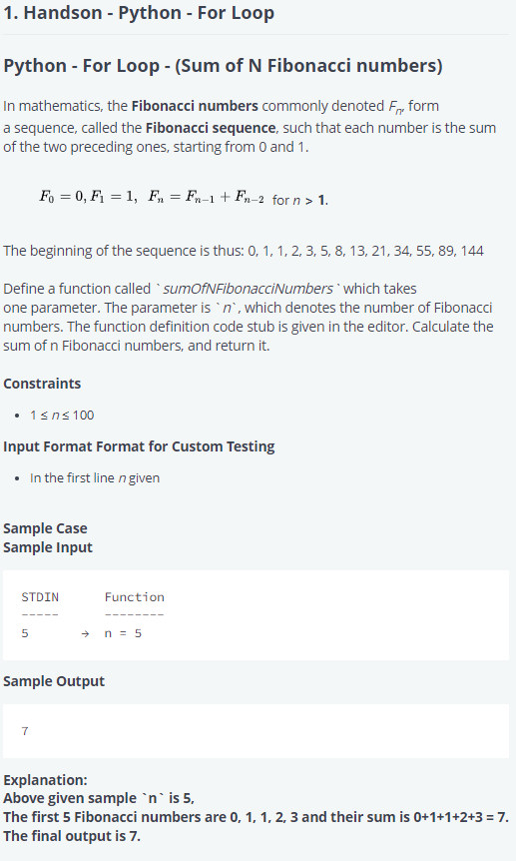

**Answer:**

# Complete the 'sumOfNFibonacciNumbers' function below.

# The function is expected to return an INTEGER.

# The function accepts INTEGER n as parameter.

def sumOfNFibonacciNumbers(n):

    # Write your code here

    a = 0

    b = 1

    c = 0

    flist = []

    t = 0

    for i in range(0, n):

        flist.append(a)

        c = a + b

        a = b

        b = c

    for i in range(0, len(flist)):

        t = t + flist[i]

    return(t)

if __name__ == '__main__':

    fptr = open(os.environ['OUTPUT_PATH'], 'w')

    n = int(input().strip())

    result = sumOfNFibonacciNumbers(n)

    fptr.write(str(result) + '\n')

    fptr.close()

**Output:**

Input (stdin)

* **5**

Your Output (stdout)

* **7**

Expected Output

* **7**